Wir legen wieder los!

Selbstverteidigung und Selbstbehauptung im Alltag.

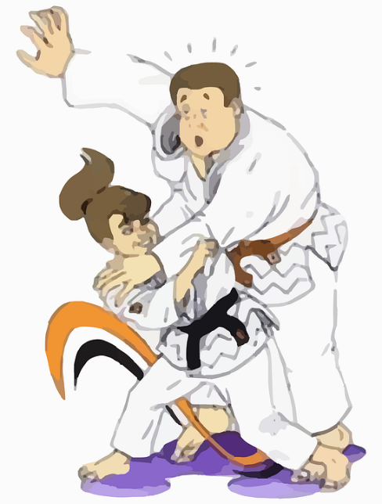

WAS? WANN? WO?
Was: Selbstverteidigung und Selbstbehauptung im Alltag
Wann: 23.09.2021 10:00-17:30 Uhr
Wo: Sporthalle der Kreisberufsschulen
Flurstr. 10
40822 Mettmann
Teilnahmegebühr: 30,- €

Alle Teilnehmer werden gebeten, entsprechend den Corona-Richtlinien entweder getestet, genesen oder geimpft zu sein und entsprechende Nachweise vorzulegen.

Anmeldung bitte an:
Barbara Wenzel-Heyberg
Telefon: 02268 – 909 42 88
Telefax: 02268 – 909 42 87
E-Mail: bwh@contergan-nrw-peer-to-peer.eu

Fragen zum Kurs bitte an:
Sabine Göbber
Telefon: 02428 – 9021470
Handy: 0171 – 3080816
E-Mail: s.goebber@contergan-nrw-peer-to-peer.eu

